

沧州职业技术学院

HTML5/CSS3技术交流课总结

本次《高校H5技术分享课》圆满完成，在非常感谢学院领导对珠峰的信赖与帮助，也非常感谢老师们的支持，经过七天的技术交流，我们在HTML5和CSS3等最前沿的前端开发技术上深入探讨，大家都收获颇丰！

为了方便老师们在接下来的教学中，能够系统的实践这些知识内容，我把七天的课程做一个整体梳理，期望对老师们有所帮助。也期望后续多一些机会，能和学校的领导老师或者是学生们，交流更多前端最新的技术！

1. **课程大纲**

本次课程的重点在于HTML5、CSS3、响应式布局开发、3D动画等基础知识和实战技巧，中间穿插一些互联网技术发展趋势和一二线互联网名企人才培养方案等。

具体知识大纲：

【工具类】

• 前端发展趋势及需要的技术栈

• webstorm编辑器的使用

• markdown的使用

• 基于git完成项目的部署

• 常用浏览器内核解析

• 知名的技术博客和论坛

【技术类】

• HTML5中常用的标签（标签语义化）

• 表单元素的一些使用技巧

• 块状元素和行内元素的区别和转换

• CSS导入方式和选择器

• CSS常用的样式属性

• 盒子模型

• 常用属性

• 浮动和清除浮动

• 定位

• 背景的处理

• CSS3中的变形和动画

• transform变形

• transition动画

• animation动画及动画库使用

• 3D动画的处理机制

• 响应式布局开发技巧

• @media媒体查询

• rem等比缩放

• 视口规则和屏幕像素密度比

• 实战案例及开发技巧

• JS(ES6/ES7)和React框架技术分享

• ...

1. **重点知识梳理**

**1.HTML5基础知识和实战技巧**

首先要掌握HTML5中常用的标签（标签语义化：合理的标签做合适的事情）

- 块状标签  
 + div 层  
 + p 段落  
 + h1~h6 标题  
 + ul\li 无序列表  
 + ol\li 有序列表  
 + dl\dt\dd 自定义列表  
 + HTML5中新增加一些标签  
 + article 文章区域  
 + header 头部区域  
 + footer 尾部区域  
 + main 主体区域  
 + figure 配图区域  
 + figcaption 配图说明  
 + aside 与正文无关的边缘区域（例如：广告）  
 + nav 导航区域  
 + section 普通区域  
 - 行内标签  
 + a 超链接  
 + span 无意义的文本标记  
 + i 图标标签  
 + strong 重点强调  
 + small 附属细则  
 + em 文字倾斜

- 行内块状  
 + img 图片标签  
 + input 表单标签

其次要了解行内标签和块状标签的区别！

[行内标签：内联元素]

无法设置宽高（由内容撑开）；不会进行换行，多个行内元素会在同一行展示；可以设置margin左右，但是无法设置上下；padding四个方向都可以设置；

[块状标签]

可以设置宽高（并且不设定宽度，默认宽度100%，和所在容器宽度一致）；margin/padding等都可以随意设置； 每一个块状标签都独占一行，多个块标签会上下排列；

[行内块状标签]

继承块标签特点，可以设置宽高（宽度不设置，默认值不是100%而是auto，跟着内容大小而变化）；继承了行内标签的特点 ，可以在同一行并排展示（默认排列方式从左到右）。

最后了解各种元素之间转换的方式

[块级标签转行内]

display:inline

[行内标签转块状]

display:block

[转换为行内块状]

display:inline-block

此外设置浮动（float:left/right）或者设置定位（position:absolute/fixed）的元素也都会默认转换为行内块状元素，可以设置宽高，宽度默认是auto内容的宽度

附加内容：常用的表单元素和音视频元素

- form 一般把表单元素存放在这个容器里

- label 类似于span，是给表单做标记的

- input  
 + text 文本框  
 + password 密码框  
 + file 上传文本框  
 + radio 单选  
 + checkbox 复选  
 + button 按钮 / submit / reset...  
 + email 邮箱（内置格式验证）  
 + tel  
 + number  
 + color 颜色框  
 + date 日历框  
 + range 滑动杆  
 + ...

- textarea 文本域

- select 下拉框

- audio 音频标签

- video 视频标签

**2.CSS基础知识**

[导入CSS的四种方式]

+ 行内编写样式（不推荐）

+ 内嵌样式

+ 外链样式

+ 导入样式（不常用）

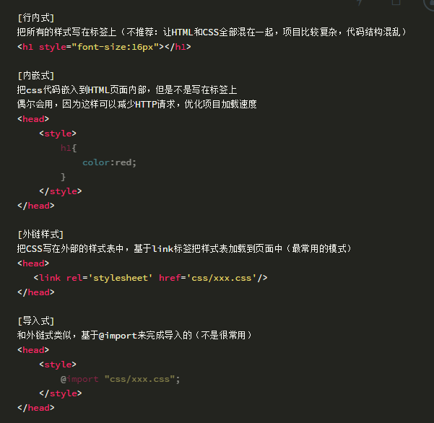

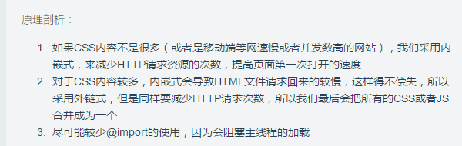

[CSS选择器：看末尾附表，列举了常用的选择器]



[CSS常用的盒子模型属性]  
 width  
 height  
 padding  
 border  
 box-sizing  
 margin：外边距（类似于padding可以设置四个值等），距离兄弟元素的距离或者距离父元素的距离，这些都是外边距

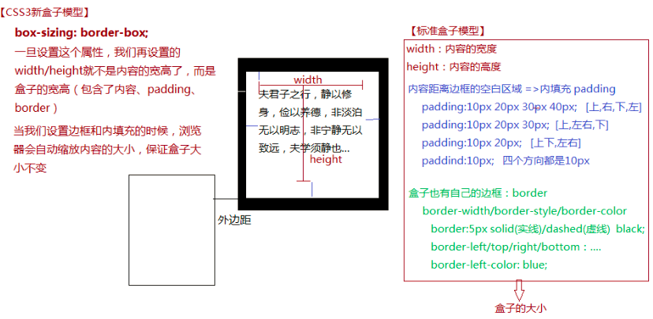

[对于文字的样式操作]  
 font-family 设置文字的类型  
 font-size 设置文字大小  
 font-weight 设置文字是否加粗（normal\bold\700）  
 font-style 设置文字是否倾斜（normal\italic）

text-decoration: underline 设置下划线

color 设置文字颜色

text-align：left/center/right 设置文字水平对齐方案

vertical-align：top/middle/bottom 设置文字垂直对齐方案

overflow:hidden 溢出的内容隐藏（不显示滚动条）

overflow-x:hidden

overflow-y:hidden auto：有内容溢出会出现滚动条

scroll：不管是否有内容溢出都会出现滚动条

line-height：设置行高（如果内容高度是50px，行高我们也设置为50px，这样内容会在盒子中垂直居中）

[控制盒子位置的样式操作]  
 1.控制外边距  
 2.定位方案  
 position  
 relative 相对定位（相对于自己之前的位置定位）  
 absolute 绝对定位（相对于父级参照物定位）  
 fixed 固定定位（相对于当前窗口定位）  
 top/left/right/bottom  
 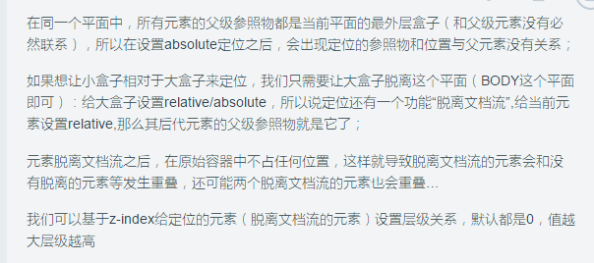  
 3.浮动方案  
 float:left/right 设置一组元素按照左或者右对齐,浮动的元素也是脱离文档流的

使用浮动后千万不要忘记清除浮动的BUG：子元素浮动，如果父原的高度没有设置，那么子元素不能把父元素撑开...

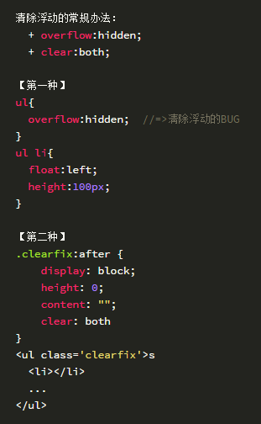

[CSS中颜色的变现方式]

- 颜色单词：red/green/blue

- 16进制：#000000黑色 #FFFFFF白色 #000等价于#000000  
- rgb颜色：rgb(0,0,0)黑色 rgb(255,255,255)白色  
- hsl颜色：色调(Hue)、饱和度(Saturation)、亮度(Lightness)上

[LESS]

CSS预编译语言（less代码不能直接被浏览器识别，需要我们把其转换为css后才可以）：把CSS转换为具备编程思想的语言（例如：变量、判断、函数[类]等）；其它的预编译语言：sass/stylus...  
 使用步骤：

1.创建xxx.less文件  
2.导入和编译less

参考文档： <http://lesscss.cn/>

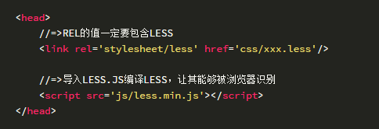

[其余的一些细节知识点及编程技巧]

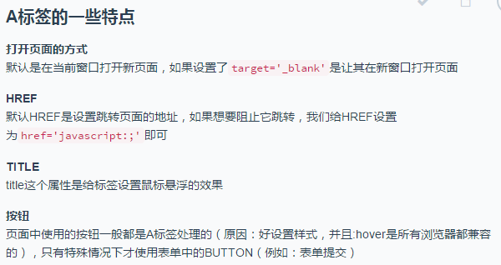

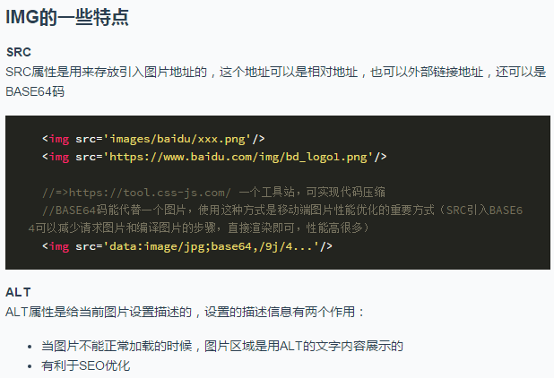

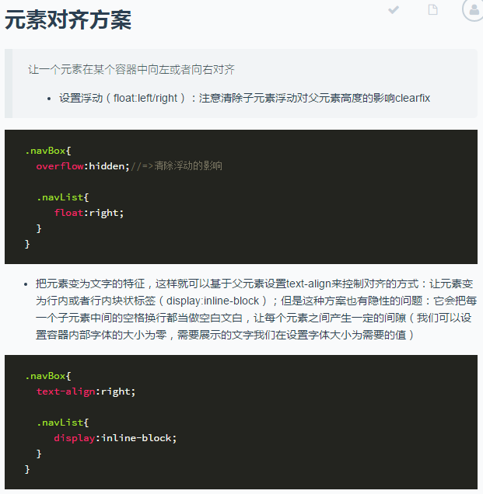

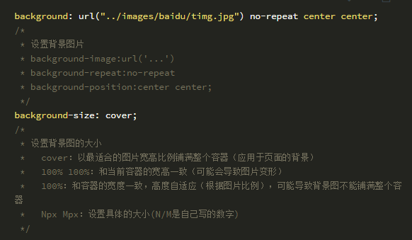

**3.CSS3中的变形和动画**

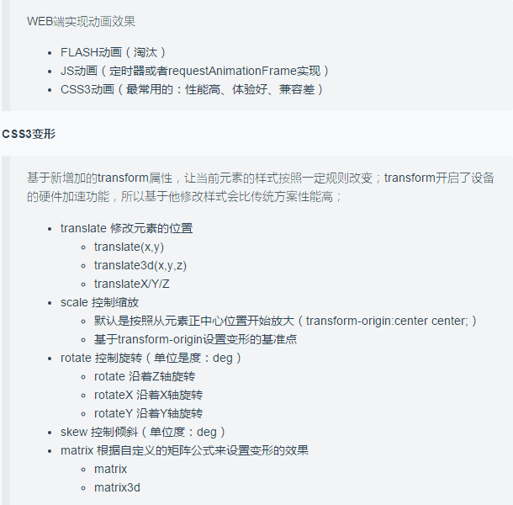

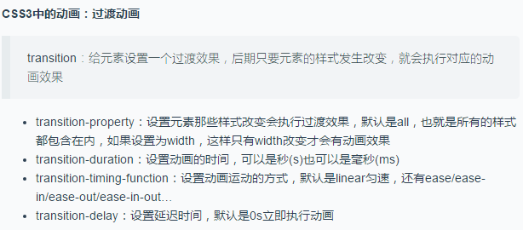

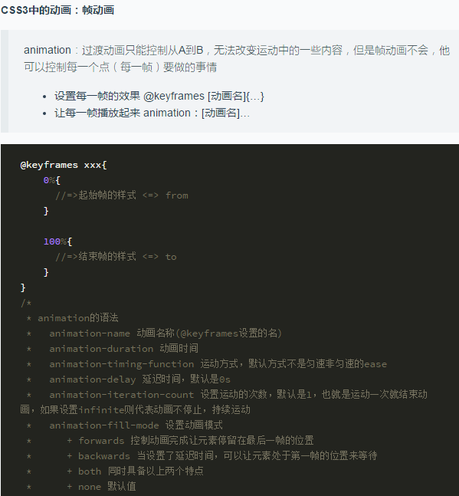

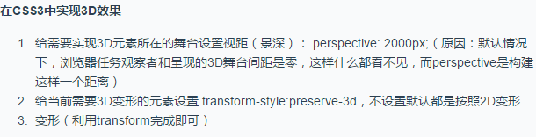

案例练习：

+ 小米鼠标经过图片放大

+ 钟摆和3D翻牌等

**4.REM响应式布局开发**

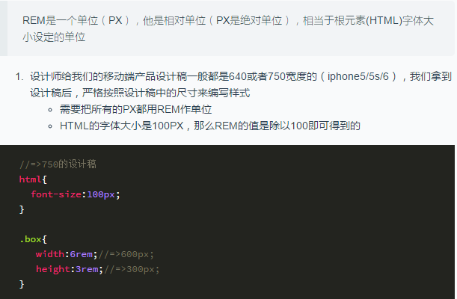

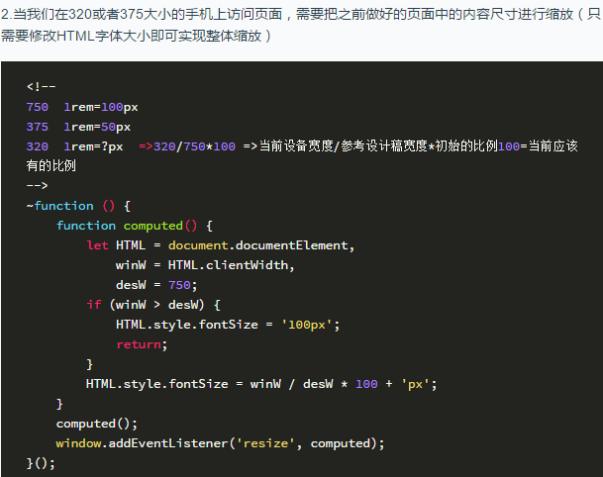

1. **附件**

**珠峰培训CSS/CSS3常用选择器一览表**

1、基本选择器

| 选择器 | IE |
| --- | --- |
| * [通配符选择器] | ok |
| E [元素选择器] | ok |
| #id [ID选择器] | ok |
| .class [类选择器] | ok |
| selector1,selectorN [群组选择器] | ok |

2、层次选择器

| 选择器 | IE |
| --- | --- |
| E F [后代选择器] | ok |
| E>F [子选择器] | ok 7+ |
| E+F [下一个弟弟] | ok 7+ |

3、动态伪类选择器

| 选择器 | IE |
| --- | --- |
| E:link [链接伪类选择器,未访问] | ok |
| E:visited [链接伪类选择器,已访问] | ok |
| E:active [行为之元素激活] | ok 8+ |
| E:hover [行为之鼠标停留] | ok |
| E:focus [行为之获取焦点] | ok 8+ |

4、目标伪类选择器

| 选择器 | IE |
| --- | --- |
| E:target [目标伪类选择器] | ok 9+ |

5、UI元素状态伪类选择器

| 选择器 | IE |
| --- | --- |
| E:checked [选中状态] | ok 9+ |
| E:enabled [启用状态] | ok 9+ |
| E:disabled [不可用状态] | ok 9+ |

6、结构伪类选择器

| 选择器 | IE |
| --- | --- |
| E:first-child [第一个子元素] | ok 9+ |
| E:last-child [最后一个子元素] | ok 9+ |
| E F:nth-child(n) [E下的第n个子元素F] 注:n从1开始,可以是数字,也可以是even、odd,还可以是公式:2n/2n+1/n+5(从第五个开始)/-n+5(第一个到第五个)... | ok 9+ |
| E F:nth-last-child(n) [选择倒数第n个] | ok 9+ |
| E:root [E所在文档的根元素,HTML中根元素永远是HTML] | ok 9+ |
| E:only-child [只有一个子元素] | ok 9+ |
| E:empty [一个子元素都没有的] | ok 9+ |
| E F:nth-of-type | ok 9+ |
| E F:nth-last-of-type | ok 9+ |

7、否定伪类选择器

| 选择器 | IE |
| --- | --- |
| E:not(F) [匹配除了F外的E元素] | ok 9+ |

8、属性选择器

| 选择器 | IE |
| --- | --- |
| E[attr] [具有attr属性的元素] | ok 7+ |
| E[attr=val] [attr属性等于val的元素] | ok 7+ |
| E[attr|=val] [attr具有val或者以val-开始的元素] | ok 7+ |
| E[attr~=val] [attr具有多个空格分开的值，其中有一个是val的元素] | ok 7+ |
| E[attr*=val] [attr包含val的元素] | ok 7+ |
| E[attr^=val] [attr以val开头的元素] | ok 7+ |
| E[attr$=val] [attr以val结尾的元素] | ok 7+ |

1. **写在最后**

[七天讲义下载地址]

GITHUB：<https://github.com/zhufengpeixun/cangzhi.git>

[系统学习CSS和JS基础的视频地址]

 

[个人联系方式]

姓名：周啸天

QQ：1282347298

TEL：18310612838 / 13041086186（微信）

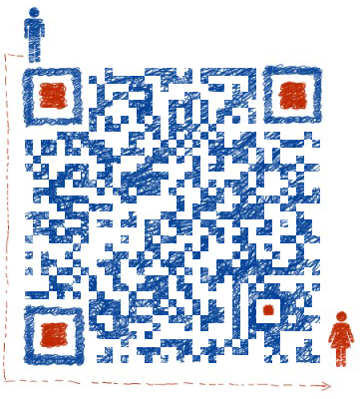

老师们可以加一下我的微信，在后期研究和教学中，需要什么样的资料（JS的或者前端全栈和框架的）都可以直接的找我，我肯定会尽全力帮助的！

**最后再次感谢学院领导给予我们这样一个，和老师们分享交流的机会，也感谢老师们七天时间的信任与支持。十年珠峰，专注前端，有口皆碑，我们期待与院校有更多的合作机会！**

最后附近期学员就业信息（近一个月），如果老师们有，班级即将实习或者毕业的同学，他们对前端感兴趣，或者想从事IT技术领域工作，可以让学生找我，我们郑重承诺，不会强求学员缴费，不论是否在我们那深造，都会给予专业的就业指导（简历编写面试技巧等）和职业规划梳理！

|  |  |  |  |  |  |  |  |
| --- | --- | --- | --- | --- | --- | --- | --- |
| **姓名** | **性别** | **电话号码** | **单位** | **薪资** | **学历** | **毕业学校** | **专业** |
| 宋立磊 | 男 | 18018980569 | 美团 | ￥25,000 | 本科 | 大连海事大学 | 轮机工程 |
| 邢萌萌 | 女 | 13716184610 | 国美 | ￥21,000 | 大专 | 河北科技大学 | 计算机应用技术 |
| 李青娜 | 女 | 15910899852 | 阿里 | ￥23,000 | 本科 | 河北科技师范学院 | 网络工程 |
| 孟麟伦 | 男 | 15666368087 | 用友 | ￥20,000 | 本科 | 河北大学 | 光信息科学与技术 |
| 单里斯 | 男 | 15810200728 | 58 | ￥20,000 | 本科 | 北京石油化工学院 | 油气储运 |
| 李 玲 | 女 | 15313221674 | 瓜子 | ￥19,000 | 本科 | 郑大西亚斯国际学院 | 软件开发 |
| 王盼华 | 女 | 18500300821 | 新浪 | ￥18,000 | 大专 | 张家口学院 | 软件技术 |
| 马少帅 | 男 | 17696081782 | 阿里 | ￥18,000 | 本科 | 太原科技大学华科学院 | 机械工程自动化 |
| 金亚莹 | 女 | 13051716376 | 美团 | ￥18,000 | 本科 | 合肥学院 | 生物化工工艺 |
| 付 强 | 男 | 18612038350 | 凤凰网 | ￥18,000 | 本科 | 东北大学秦皇岛分校 | 电子信息工程 |
| 王 悦 | 男 | 15600050260 | 京东 | ￥18,000 | 本科 | 中北大学 | 工业工程 |
| 宋其斌 | 男 | 18617021605 | 小米 | ￥18,700 | 本科 | 陕西科技大学 | 计算机科学与技术 |
| 景 凯 | 男 | 13020010776 | 小米 | ￥17,500 | 研究生 | 北京航空航天大学 | 机械工程自动化 |
| 梁 峰 | 男 | 13315357140 | 阿里 | ￥17,000 | 本科 | 佳木斯大学 | 农业机械化 |
| 吴 智 | 男 | 13535245163 | 阿里 | ￥17,000 | 本科 | 广东药科大学 | 中药学 |
| 张向强 | 男 | 16619913396 | 用友 | ￥17,000 | 本科 | 湘潭大学 | 化学 |
| 张思奇 | 男 | 18632051361 | 瓜子 | ￥16,000 | 本科 | 河北工程 | 机械 |
| 冯正标 | 男 | 17600695214 | 阿里 | ￥16,000 | 本科 | 山西财经大学 | 经济法 |
| 王 闯 | 男 | 13898957176 | 阿里 | ￥16,000 | 本科 | 辽宁工程技术大学 | 机械设计 |
| 王 虎 | 男 | 18538016570 | 阿里 | ￥16,000 | 大专 | 综台师范高等学院 | 旅游管理 |
| 陈 文 | 女 | 13681337127 | 阿里 | ￥16,000 | 大专 | 贵州师范 | 计科 |
| 王亚静 | 女 | 13720069775 | 锤子 | ￥16,000 | 本科 | 燕山大学 | 电子信息工程 |
| 冀 闯 | 男 | 18537790220 | 锤子 | ￥16,000 | 本科 | 天津工业大学 | 软件工程 |
| 赵 沛 | 男 | 17601649985 | 用友 | ￥16,000 | 本科 | 华北科技学院 | 计算机科学与技术 |
| 成甜甜 | 女 | 18234106121 | 京东 | ￥15,000 | 本科 | 太原工业大学 | 信息与计算科学 |
| 常哲楠 | 男 | 13131133643 | 用友 | ￥15,000 | 本科 | 燕山大学里仁学院 | 机械制造 |
| 耿思雨 | 男 | 18046595118 | 百度 | ￥14,000 | 专科 | 石家庄职业技术学院 | 机械制造 |
| 嵇德竹 | 男 | 17317910173 | 阿里 | ￥14,000 | 大专 | 无锡城市职业学院 | 涉外旅游 |
| 张 旭 | 男 | 15201006626 | 新浪 | ￥14,000 | 本科 | 山西忻州师范学院 | 油画 |
| 胡 飞 | 男 | 18734157330 | 用友 | ￥14,000 | 研究生 | 山西大学 | 物流工程 |
| 黄洪涛 | 男 | 18761426946 | 用友 | ￥13,000 | 本科 | 南京林业大学 | 交通运输 |

......